

אישור הזמנה: 655214245

Dor, השכרת הרכב שלכם ב-נמל התעופה ולריו קטולו מאושרת!
כשתגיעו לאסוף את הרכב שלכם, תצטרכו להציג לנציגי השירות את השובר. כעת אתם יכולים לנהל את ההזמנה שלכם או להדפיס את השובר.

 |  | הצ'ק-ליסט שלכם
בעת איסוף הרכב שלכם, אתם צריכים את:

- השובר שלכם
- רישיון הנהיגה של כל נהג

- הדרכון או תעודת הזהות שלכם
- כרטיס אשראי על שם הנהג הראשי

תמצאו פרטים נוספים על גבי השובר שלכם. אל תשכחו לבדוק את השובר לפני איסוף הרכב.

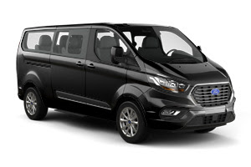

Ford Tourneo או רכב דומה

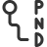 תיבת הילוכים אוטומטית |  מיזוג אוויר
 9 seats |  4 doors

יום שני, 10 אוגוסט 2026 17:00
נמל התעופה ולריו קטולו
1, Via Aeroporto, Villafranca di Verona, Italy, 37069

לקיחה

יום שבת, 15 אוגוסט 2026 16:30
1, Via Aeroporto, Villafranca di Verona, Italy, 37069

החזרת הרכב

Dor Feibel
dorfbl@gmail.com
972549674110

פרטי הנהג

Autovia
390458600858

חברת השכרה

הדפסת השובר |  | ניהול הזמנה

מה שילמתם כבר

₪4,119

סה"כ עלות השכרת הרכב

₪394

1 x RentalCover Full Protection

₪4,513

סה"כ

מה תצטרכו לשלם אחר כך *

100,00€

2 x Child seat

100,00€
תשלום בעת האיסוף

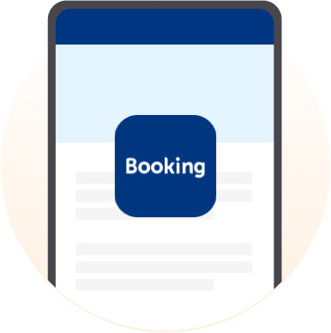

נוסעים ומטיילים חכם יותר עם אפליקציית Booking.com
יותר קל לבצע, לשנות או לבטל הזמנות מהדרך עם האפליקציה.
הורדת האפליקציה

תשלום ותנאי שימוש
לפרטים על מה כלול בהשכרה שלכם, מה מכסה הפיקדון, מדיניות דלק וההשתתפות העצמית של הרכב, פשוט בדקו את תנאי השימוש.
תנאי השימוש של Autovia

 | צריכים עזרה?  אם אתם מאחרים לאיסוף של הרכב, או שיש בעיה אחרי שאספתם אותו, צרו קשר טלפוני עם Autovia במספר 390458600858.  אם אתם צריכים עזרה מותאמת אישית בנושאים אחרים, היכנסו למרכז העזרה.  אפשר גם להתקשר אלינו:  - למספר המקומי: 03 372 2089  - למספר הבינלאומי: 44 161 602 5478  אתם יכולים גם לשלוח לנו אימייל לכתובת customer.service-il@cars.booking.com.  חיובים מקומיים חלים על שיחות למספרי טלפון פנים ארציים. יכול להיות ששיחות למספרי טלפון בינלאומיים יהיו כרוכות בחיובים נוספים.

Booking.com

